FAN, ANCA, VS, CRP, PCT

- 1/ ANCA
- 2/ FAN
- 3/ VS
- 4/ CRP
- 5/ PCT
- 6/ IL-6
- 7/ Autres paramètres inflammatoires
__________________________________________________________________
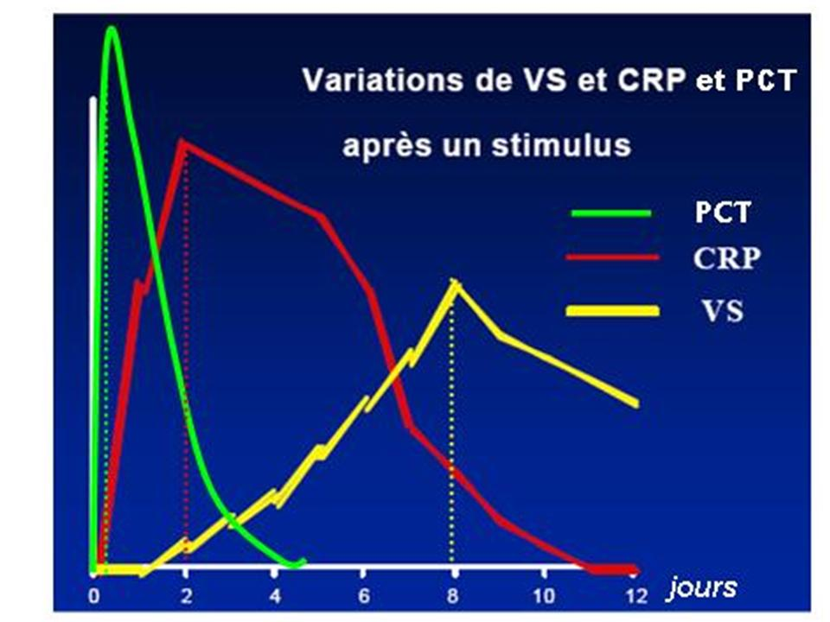

1/ ANCA (Anti-Neutrophiles Cytoplasmique Antibody)
- cANCA (cytoplasmique)
- pANCA (perinuclear)
- xANCA (non spécifique)

Les ANCAs marquent surtout des VASCULARITES AUTO-IMMUNES => retrouvée surtout dans :
- cANCA : Vasculites : Wegener (anti-PR3 ANCA), Churg-Strauss, GN nécrosante focales
- pANCA : IBD (70% des RCUH, 6% des Crohn), mucoviscidose, atteintes rhumatismales, collagénoses (Felty Sd, SLE, AR, Sjögren), PAN, HBV surface Ag
- Infectieuses : HIV, endocardites, Kawasaki
- Médicamenteuses : PTU, hydralazine, silice

2/ FAN (=ANA= AAN= Anticoprs Anti-Nucléaires)
- A rechercher signes d’appels pour une maladie immunologique:
  - Tº
- Rashs
- Lésion muqueuses
- Photosensibilité
- Alopécie
- Arthrites
- Uvéites

- FAUX POSITIFS si :
- Post infection virale (ad 8 semaines), tuberculose, endocardite, ostéomyélite, malaria
- Hépatite ou thyroïdite auto-immune, diabète, psoriasis, PTI, sclérose multiple

- Si FAN POSITIFS => tester les sous-types:
- Anti-RNP (anti-ribonuclear protéin).
- Anti-SM (antiparticules du noyau formé d’ARN).
- Anti-Ro (anti-polymérase de l’ARN) => Lupus néonatal, Sjögren, néphrite évolutive.
- Anti-DNA => spécifique si DNA ds et peu spécifique si DNA ss.

3/ VS
- Les GR portent des charges négatives => se repoussent sauf si des protéines chargées positivement (fibrinogène) se collent à leur surface => font des amas qui sédimentent plus vite
- Demi-vie longue de 4-6 jours => Délai de plusieurs jours pour augmenter et reste ensuite élevée des jours voir des semaines
- NB : Une VS peu élevée n’est pas un indicateur fiable de l’existence d’une maladie quelconque => ne se prête pas bien pour le dépistage.
- En présence d’une VS très haute (p.ex :100 mm/h) => penser à :
  - collagénose (très haute sensibilité pour ces pathologies)
  - infection disséminé
  - tumeurs
  - néphropathie chronique
- => VS utile pour suivre la PR, le LED, les rechutes de Hodgkins

- VS augmentée si :
  - Technique : trop peu de sang dans tube,
  - Anémie, macrocytose
  - Hypoalbuminémie (SN, cirrhose, entéropathie exsudative)
  - Hypergammaglobulinémie
  - Insuffisance rénale chronique
  - Hyper-lipo-protéinémie
  - Hypothyroïdie
  - Grossesse, contraception orale
  - Faussement augmenté lors d’anémie et de drépanocytose

- VS diminuées si :
  - Nné (Hématocrite haute et fibrinogène bas)
  - Polyglobulie ou microcytose ou malformation des GR
  - Leucocytose sévère (leucémie)
  - Baisse du fibrinogène, cachexie
  - Cholestase sévère
  - Cachexie et insuffisance cardiaque
  - Cryoglobulinémie
  - Anaphylaxie
  - Corticostéroïdes, ac.valproique, aspirine à haute dose.
  - Faussement basse lors de polyglobulie ou hyperviscosité

4/ CRP : protéine produite par les hépatocytes entre 12 et 18h après le début de l’infection bactérienne
- CRP <20 mg/l =normal
- CRP 20-40 mg/l= inflammation modérée
- CRP 40-100 mg/l= inflammation forte
- CRP>100 mg/l= inflammation sévère
- Pic: 36-50h; T1/2: 4-7 h.
- Sensibilité vs spécificité pour sepsis 75% vs 67%

5/ PCT
- Induite par IL-1 et TNF-b
- Pic vers la 6h
- Plateau jusqu’à 24h
- Demi-vie se situe entre 25-30 h.
- La procalcitonine est produite de façon ubiquitaire mais le foie, des reins, les tissus adipeux et les muscles en sont la source principale lors d’une sepsis.
- C’est l’amplitude de la réponse biologique qui fait de la PCT un marqueur probablement très intéressant pour révéler les infections systémiques bactériennes
- Sensibilité & specificité:
    - Sepsis 88% et 81% (2,7x mieux que CRP !)
    - Ménigite bactérienne: 94-100% et 93-100%
- Le problème reste le seuil de concentration « utile » pour la décision n’est pas clair, et très variable d’une étude à l’autre.
«Faux» négatifs:
  - Infection trop récente => redoser plus tard en cas de doute
  - Abcès (infection localisées)
  - Infections subaiguës (endocardites ou infection à germes opportunistes)

«Faux» positifs ou cas particuliers:
  - Nnés (premiers jours de vie)
  - ARDS
  - IRA
  - Trauma
  - Tumeur thyroïdienne ou pulmonaire à petite cellules.
  - Patients greffés => difficile de savoir si c’est la greffe ou une infection (dans le doute on traite…)
  - Malaria => ne pas toujours voir une infection bactérienne si PCT haute
  - Infection fongiques => PCT haute et pas de germe => ne pas oublier les infections fongiques.

6/ IL-6
- Pic: 2-3h
- Dedevient normlee 8h.

7/ Autres paramètres inflammatoires
- Fibrinogène et haptoglobine (tardif et redondant avec la VS puisque c’est par lui que la VS augmente…)
- Plaquettes
- Ferritine
- Complément C3 (mais c’est plus intéressant si l’on a un C3 abaissé avec un Sd inflammatoire car cela oriente vers un Lupus, Sjögren, vascularite, glomérilopathie, endocardite)
- Albumine et transférine dites « protéine négatives de l’inflammation » car diminuent

